Für Gott unterwegs  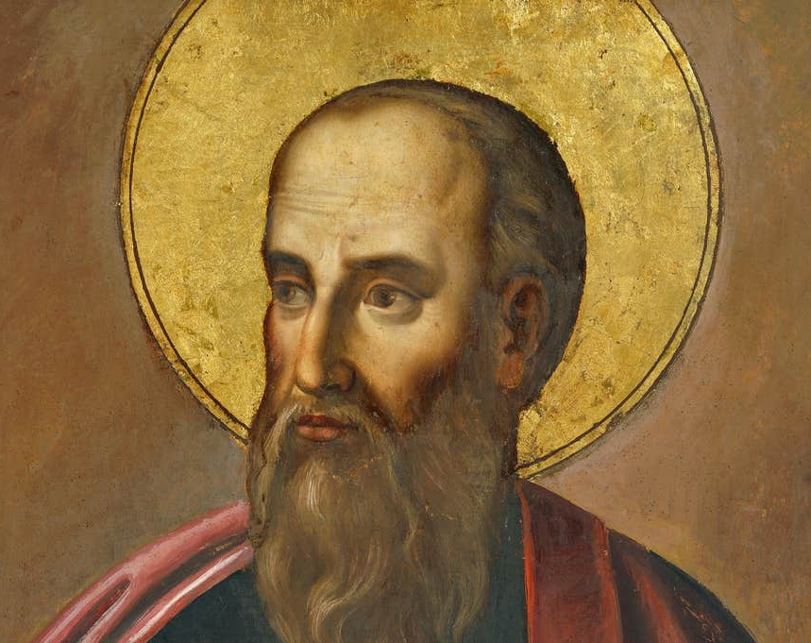  Liebe Kinder,  heute ist Halloween. Wie Ihr vielleicht wisst, kommt dieses Wort vom Englischen  „All Hallows' Eve“ - dem  „Vorabend vor Allerheiligen“.  Heilige – das sind Menschen, die für Gott gelebt und große Dinge getan haben, manchmal ganz im Verborgenen. Einer von ihnen war  Paulus von Tarsus.  Paulus lebte vor 2000 Jahren in Israel. Als junger Mann hieß er Saulus und verfolgte Jesus und seine Anhänger. Nachdem er in einem strahlenden Licht Jesus begegnete, wurde er zu seinem Anhänger, nannte sich von da an Paulus und weit zu Fuß und mit dem Schiff, um den Menschen von Jesus und der Liebe Gottes zu den Menschen zu erzählen.  Am Ende seines Lebens ahnte er, dass er bei der Christenverfolgung unter dem römischen Kaiser Nero das Leben verlieren würde. Als ihm mit dem Schwert der Kopf abgeschlagen wurde, freute er sich voller Hoffnung darauf, mit Jesus im Himmel zu sein.  Mehr über Paulus:  www.religionen-entdecken.de/  lexikon/p/paulus  www.bibleserver.com/HFA/Philipper1    Euch viel Freude beim Süßigkeiten Sammeln! | Für Gott unterwegs  Liebe Kinder,  heute ist Halloween. Wie Ihr vielleicht wisst, kommt dieses Wort vom Englischen  „All Hallows' Eve“ - dem  „Vorabend vor Allerheiligen“.  Heilige – das sind Menschen, die für Gott gelebt und große Dinge getan haben, manchmal ganz im Verborgenen. Einer von ihnen war  Paulus von Tarsus.  Paulus lebte vor 2000 Jahren in Israel. Als junger Mann hieß er Saulus und verfolgte Jesus und seine Anhänger. Nachdem er in einem strahlenden Licht Jesus begegnete, wurde er zu seinem Anhänger, nannte sich von da an Paulus und weit zu Fuß und mit dem Schiff, um den Menschen von Jesus und der Liebe Gottes zu den Menschen zu erzählen.  Am Ende seines Lebens ahnte er, dass er bei der Christenverfolgung unter dem römischen Kaiser Nero das Leben verlieren würde. Als ihm mit dem Schwert der Kopf abgeschlagen wurde, freute er sich voller Hoffnung darauf, mit Jesus im Himmel zu sein.  Mehr über Paulus:  www.religionen-entdecken.de/  lexikon/p/paulus  www.bibleserver.com/HFA/Philipper1  Euch viel Freude beim Süßigkeiten Sammeln! | Für Gott unterwegs  Liebe Kinder,  heute ist Halloween. Wie Ihr vielleicht wisst, kommt dieses Wort vom Englischen  „All Hallows' Eve“ - dem  „Vorabend vor Allerheiligen“.  Heilige – das sind Menschen, die für Gott gelebt und große Dinge getan haben, manchmal ganz im Verborgenen. Einer von ihnen war  Paulus von Tarsus.  Paulus lebte vor 2000 Jahren in Israel. Als junger Mann hieß er Saulus und verfolgte Jesus und seine Anhänger. Nachdem er in einem strahlenden Licht Jesus begegnete, wurde er zu seinem Anhänger, nannte sich von da an Paulus und weit zu Fuß und mit dem Schiff, um den Menschen von Jesus und der Liebe Gottes zu den Menschen zu erzählen.  Am Ende seines Lebens ahnte er, dass er bei der Christenverfolgung unter dem römischen Kaiser Nero das Leben verlieren würde. Als ihm mit dem Schwert der Kopf abgeschlagen wurde, freute er sich voller Hoffnung darauf, mit Jesus im Himmel zu sein.  Mehr über Paulus:  www.religionen-entdecken.de/  lexikon/p/paulus  www.bibleserver.com/HFA/Philipper1  Euch viel Freude beim Süßigkeiten Sammeln!

